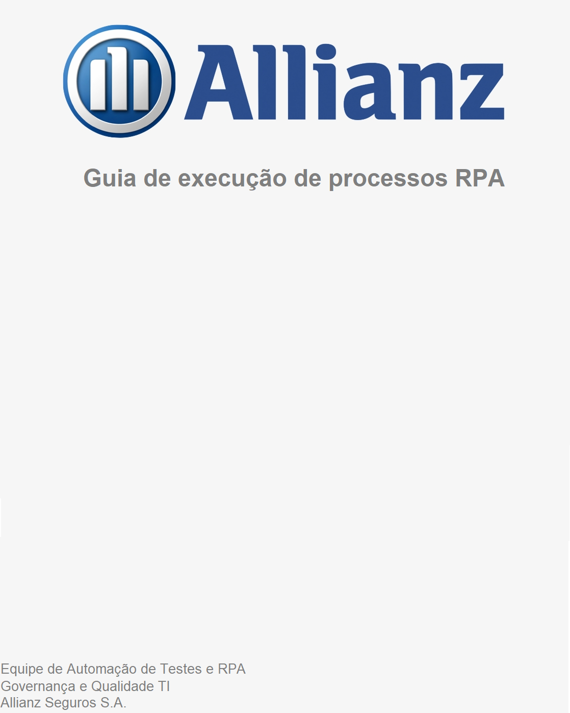

Agendamento e Inspeções - Diário
Salvar documento do e-mail no diretório downloads
Localizar o documento “RoboAgendamento.xlsx” no diretório “C:\Users\Public\RPA_ALLIANZ\Data Files\Backoffce\AgendamentoInspecaData” e substituir os dados selecionados existentes pelos novos do documento novo conforme modelo:
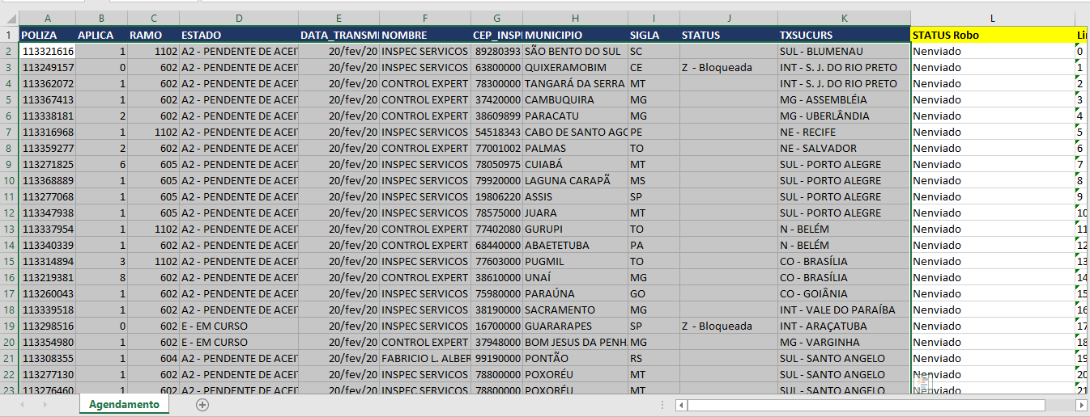
Observação: Completar as colunas “status” com o valor “Nenviado” e “linha” até o termino dos dados:
Execução
Para executar abrir o projeto no Katalon e clicar em executar no menu superior.

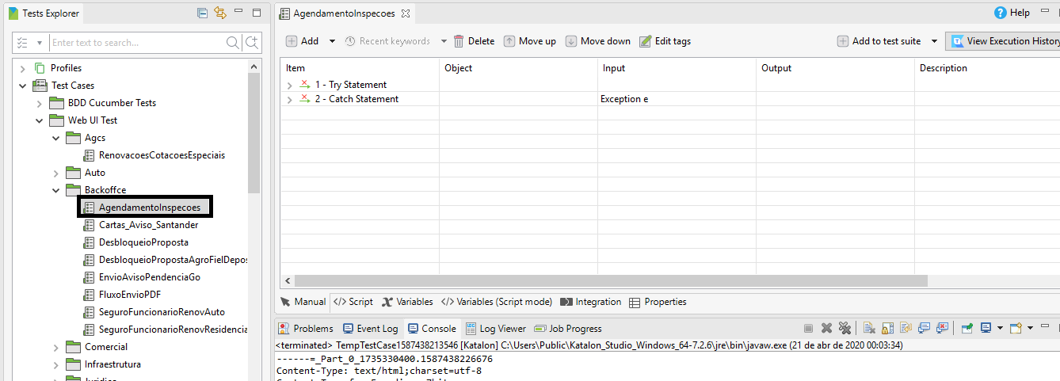

Desbloqueio Fiel Depositário - Diário

Salvar a pasta do e-mail no diretório downloads
Localizar o documento “EmissaoFielDepositario.xlsx” no diretório “C:\Users\Public\RPA_ALLIANZ\Data Files\Backoffce\FielDepositarioData” e substituir os dados selecionados existentes pelos novos do documento novo conforme modelo:
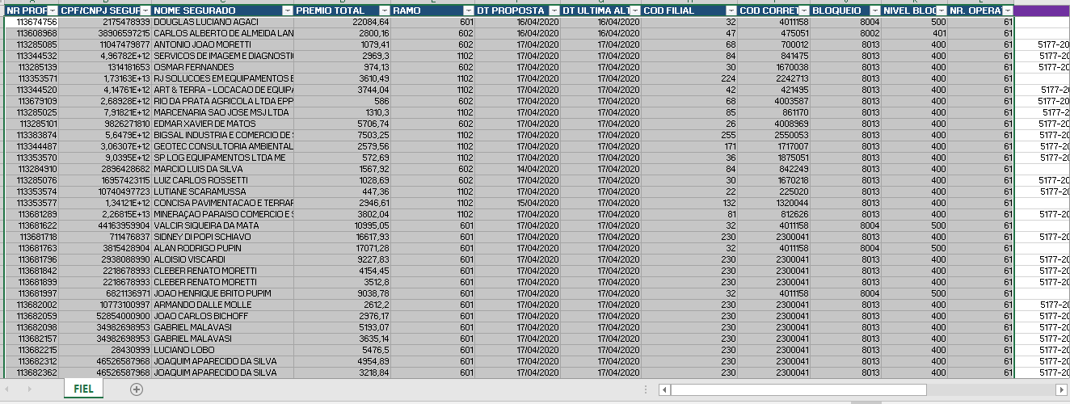
Apagar os dados das colunas “SUSEP” e “STATUS” e substituir os dados da coluna “STProc” pela letra “B”
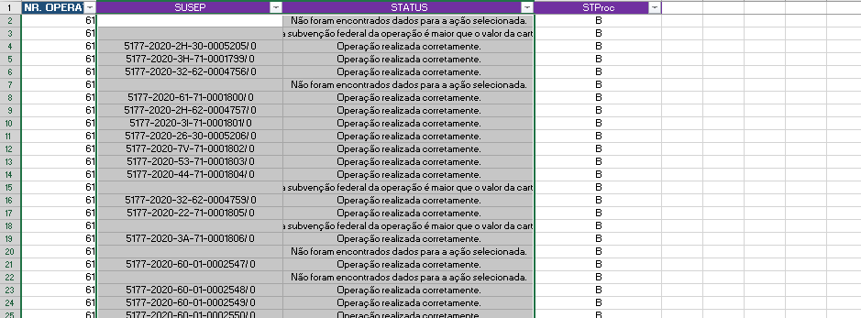
No documento original enviado pelo usuário é diferente da utilizada pelo RPA, temos dois processos de seleção de dados
Primeira seleção
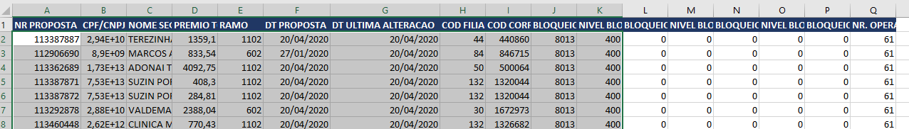

Segunda seleção
Control+shift+a para limpar as linhas abaixo
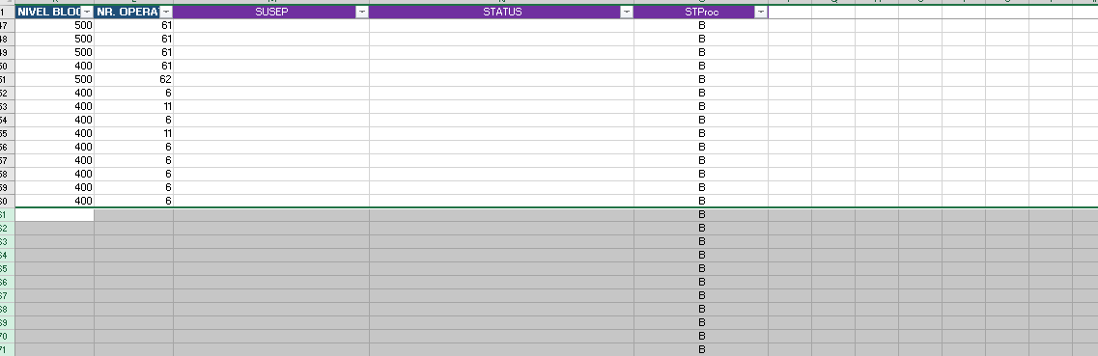
Execução
Para executar abrir o projeto no Katalon e clicar em executar no menu superior.
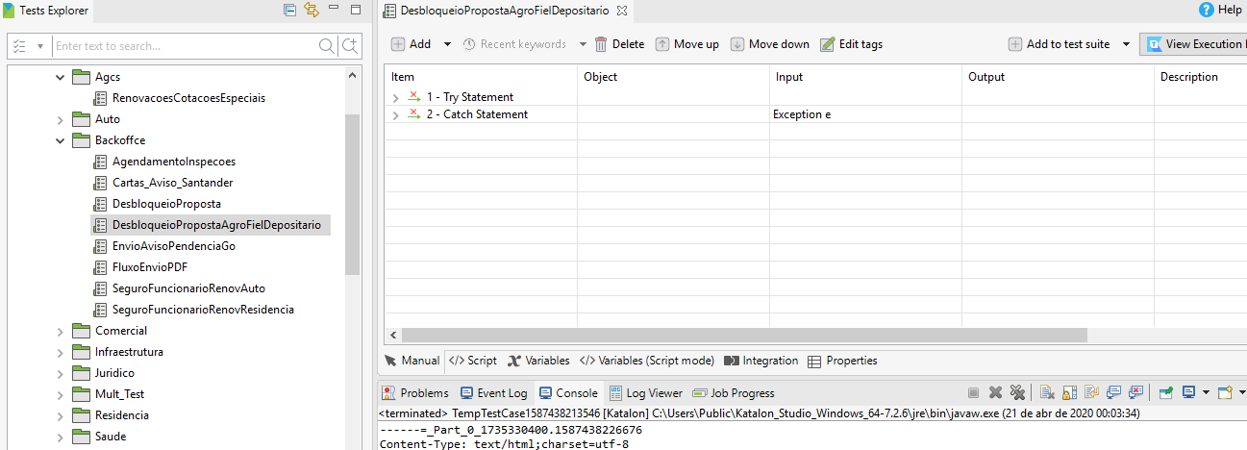

Envios de Pendencias GO! - Diário

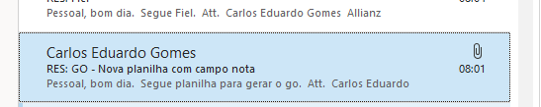
Salvar documento do e-mail no diretório downloads
Renomear o documento enviado pelo usuário “Produção 23-04” por “RoboPendenciaGo” e adiciona-lo no diretório “C:\Users\Public\RPA_ALLIANZ\Data\Backoffice\PendenciaGo”. Substituir o status de “enviado” para “Nenviado”conforme modelo:
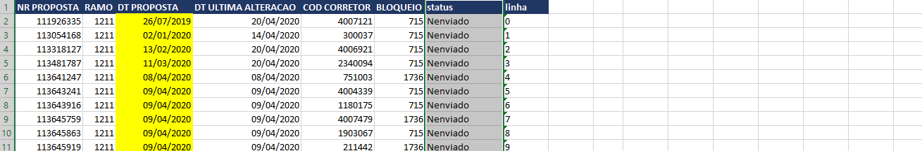

Reprocessa emissão de apólices - Eventual
O processo reprocessamento de emissão de apólices é executado conforme a data da apólice, podendo ter um documento para uma data ou outros documentos com outras datas para processar
Salvar documento do e-mail no diretório downloads
Localizar o documento “ReprocessamentoEmissaoApolice.xlsx” no diretório “C:\Users\Public\RPA_ALLIANZ\Data Files\Auto\ReprocessamentoEmissaoApoliceData” e substituir os dados selecionados existentes pelos novos do documento novo conforme modelo:
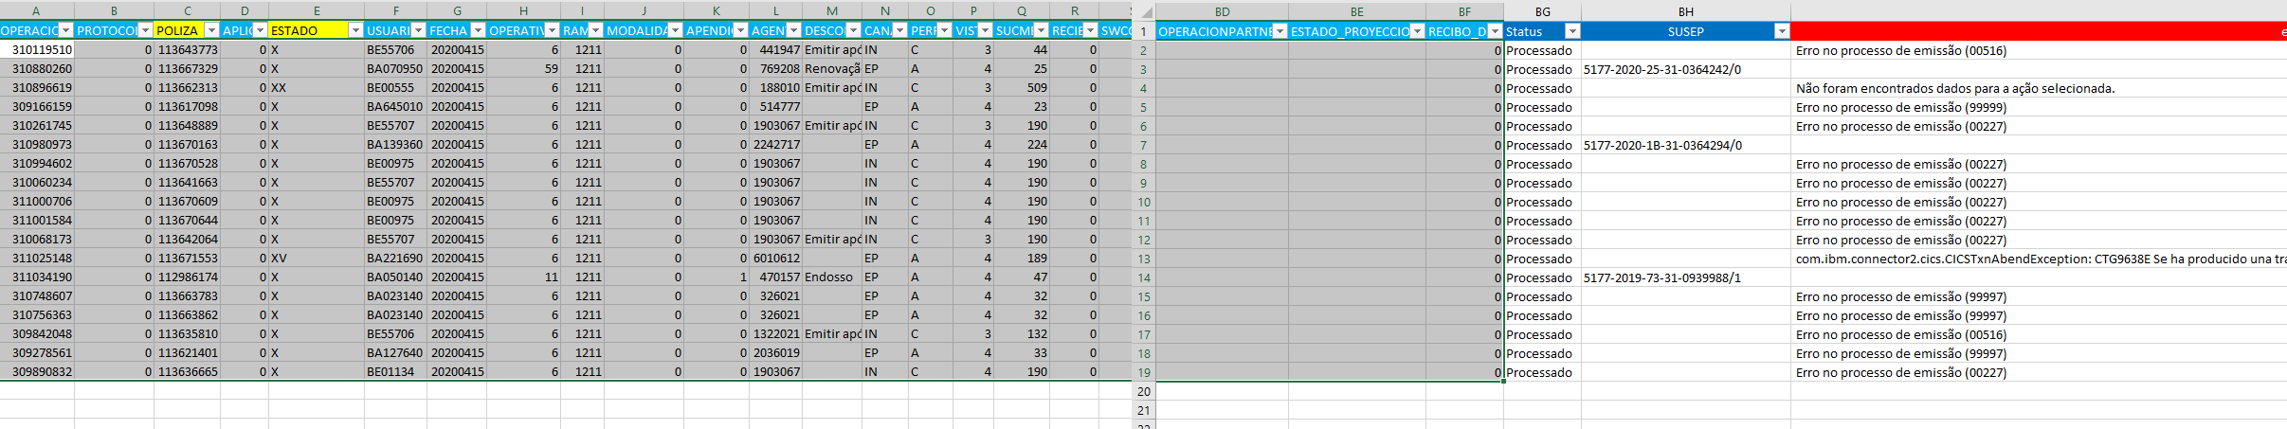
Alterar o campo “Status” para “Processar” e limpar as colunas “SUSEP”e “ERRO”
Observações de formatação:
Coluna “SUSEP” formatação “Geral”.
Coluna “erro” formatação “texto”.

Execução
Para executar abrir o projeto no Katalon e clicar em executar no menu superior.
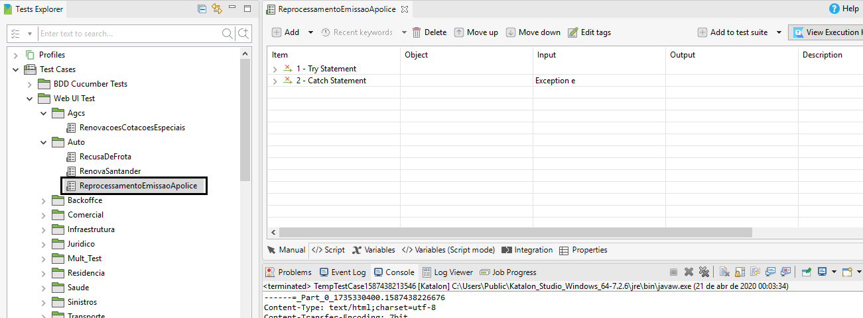

Envio de PDF Corporate - Diário
Salvar documento do e-mail no diretório downloads
Localizar o documento “RoboEnvioPdf.xlsx” no diretório “C:\Users\Public\RPA_ALLIANZ\Data Files\Backoffce\EnvioPDF” e substituir os dados selecionados existentes pelos novos do documento novo conforme modelo:
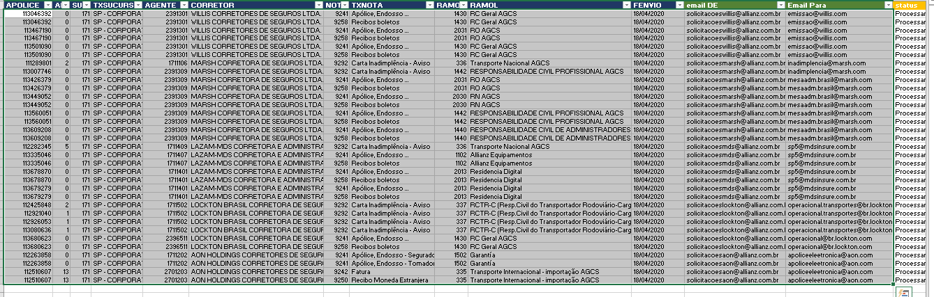
O processo de envio de pdf é dividido em dois processos, download e envio de e-mail. A coluna “Status” sempre estará com o valor “Processar”, a coluna “Download” alterar o valor para “Processar” e a coluna “email” apagar os dados (o RPA após os downloads ele preenche esta coluna com o valor “Enviar”), coluna “Erro” apagar os dados.
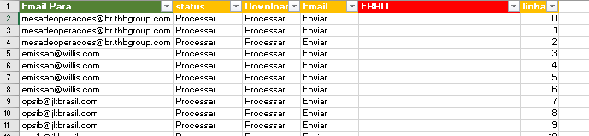
Completar os dados de “Processar”, “Enviar” e números da linha até o termino dos dados
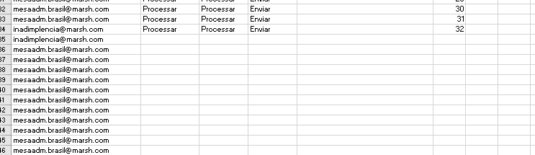
Observação Importante:
Os dados da coluna “FENVIO” é a dada utilizada para encontrar o arquivo á ser enviado na plataforma, estes dados estão sempre personalizados ou no formato data, precisamos alterar o seu tipo para texto, caso a mudança não seja feita a automação não processa os registros
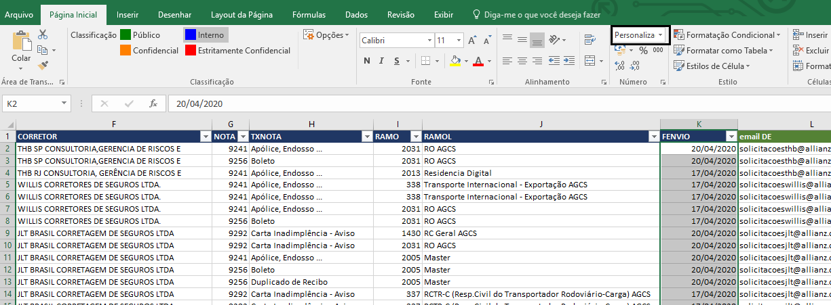
Dica: copie e salve os valores da coluna em um arquivo txt, delete os valores da colune e formate-a para texto, utilizando o botão direito do mouse, após a formatação copie as datas do txt para a coluna do documento.
Execução
Para executar abrir o projeto no Katalon e clicar em executar no menu superior.
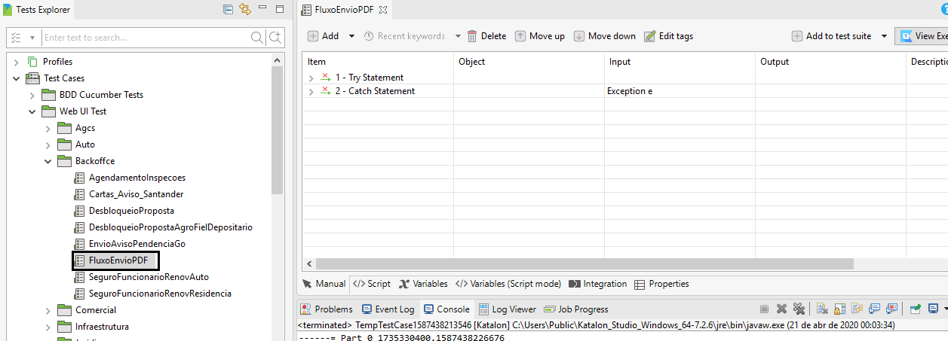

Seguro Funcionário Auto / Residência - Diário
Recebemos os documentos para processar por período de renovação juntamente com uma tabela de datas de execução.
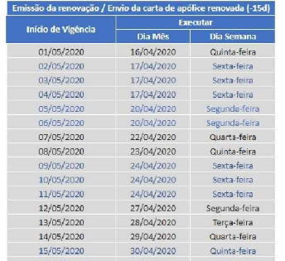
Localizar o documento “RoboRenovAuto.xlsx” e “RoboRenovResidencia.xlsx”no diretório “C:\Users\Public\RPA_ALLIANZ\MassaAuto” e substituir os dados selecionados existentes pelos novos do documento novo conforme modelo:
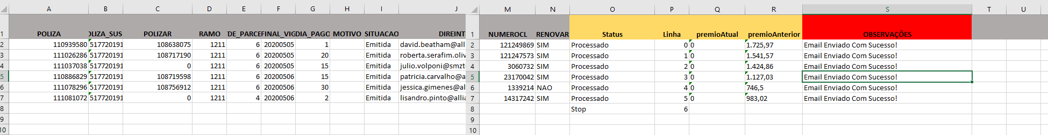
Obs.: os arquivos são renomados a cada execução, ficando no formato “RoboRenovAuto20-04-2020-21-11-10” para Auto e “RoboRenovResidencia21-04-2020-00-03-43” para Residência, renomear para “RoboRenovAuto” para Auto e “RoboRenovResidencia” . Caso não tenha registro para processar não precisa alterar o nome do arquivo.
Preparar os registros para execução:
Identificar na aba “Principal” os registros á serem processados, exemplo: 22/04/2020 a data á ser processada é 07/05/2020

Copiar os itens para aba “SeguroRenovAuto” para Auto
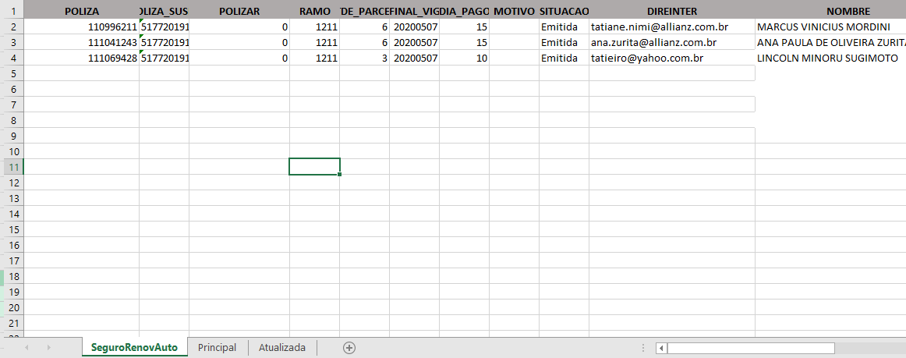
Preencher as colunas “Status” com o valor “Processar” e “linha“
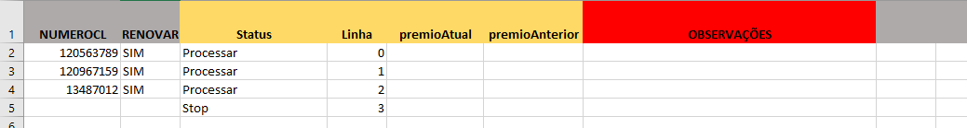
Observe que na última linha tem a informação “Stop” ela é importante para o controle da execução pelo RPA.
Se certifique que as colunas “premioAtual”, “premioAnterior” e “Observações” esteja com a formação para texto.
A formatação dos registros para Auto e Residência são idênticos.
Execução
Para executar abrir o projeto no Katalon e clicar em executar no menu superior.
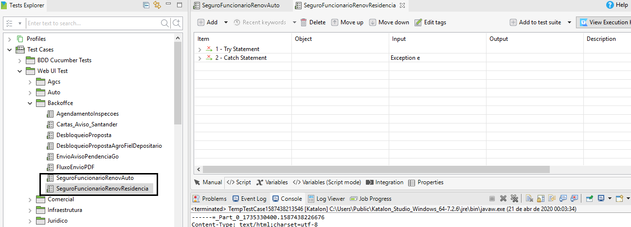

Recusa de Frota - Diário
Salvar a pasta do e-mail no diretório downloads
Localizar o documento “RecusaDeFrota.xlsx” no diretório “C:\Users\Public\RPA_ALLIANZ\Data Files\Auto\RecusaDeFrotaData” e substituir os dados selecionados existentes pelos novos do documento novo conforme modelo:
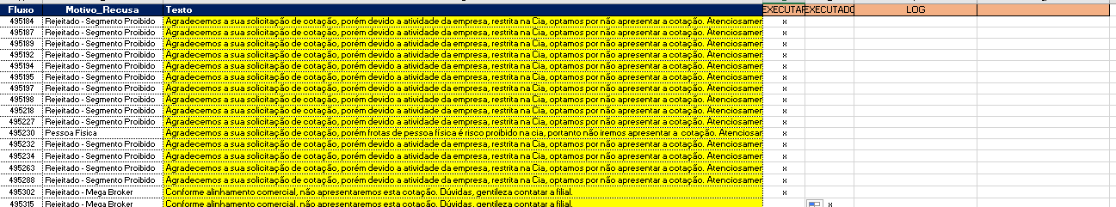
Preparar os registros para execução:
Selecionar os itens selecionados conforme modelo e adiciona-los na planilha de execução.
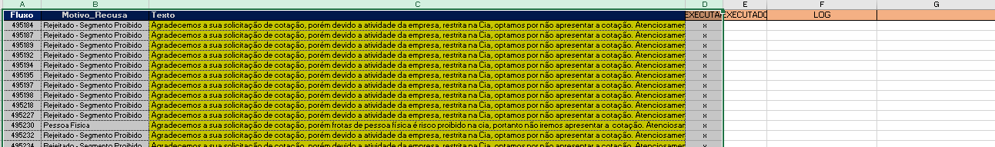
Selecionar a coluna “EXECUTAR” com o valor “x” e apagar os demais dados das colunas “EXECUTADO”,”LOG” e “RESULTADO”.
Execução
Para executar abrir o projeto no Katalon e clicar em executar no menu superior.

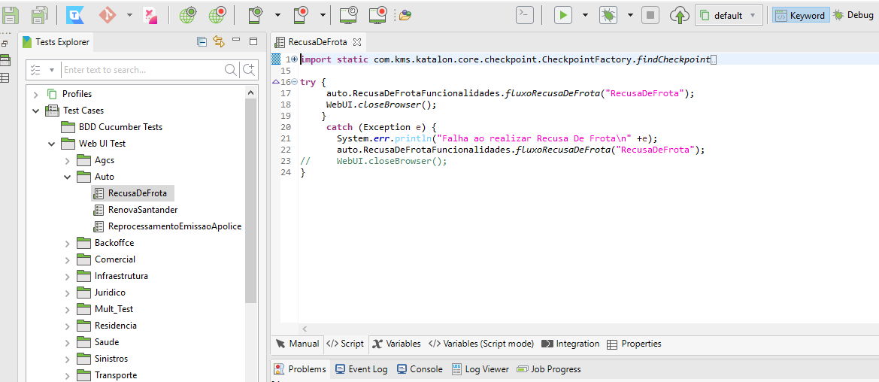

PROCESSO DE INSPEÇÃO DE RISCO - Eventual
Salvar a pasta do e-mail no diretório downloads
Localizar o documento “RoboInspecaoRisco.xlsx” no diretório “C:\\Users\\Public\\RPA_ALLIANZ\\Data Files\\Sinistro\\ProcessosInspecaoRiscoData\\” copiar o arquivo“RoboInspecaoRisco.xlsx” e substituir os dados selecionados existentes pelos novos do documento novo conforme modelo:
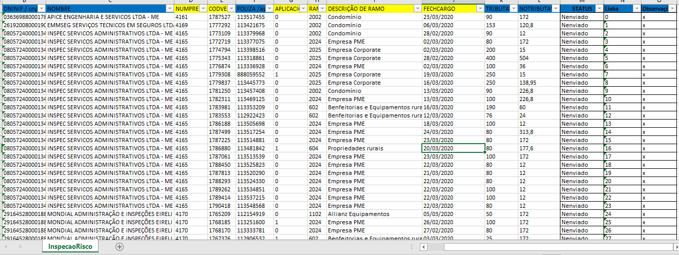
Observação Importante:
Os dados das colunas “FECHA” e “FECHCARGO” são personalizados ou no formato data, precisamos alterar o seu tipo para texto, caso a mudança não seja feita a automação não processa os registros
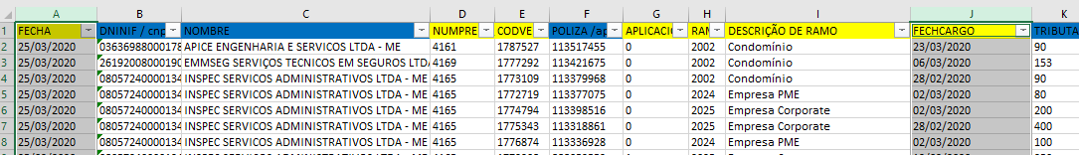
Execução
Para executar abrir o projeto no Katalon e clicar em executar no menu superior.
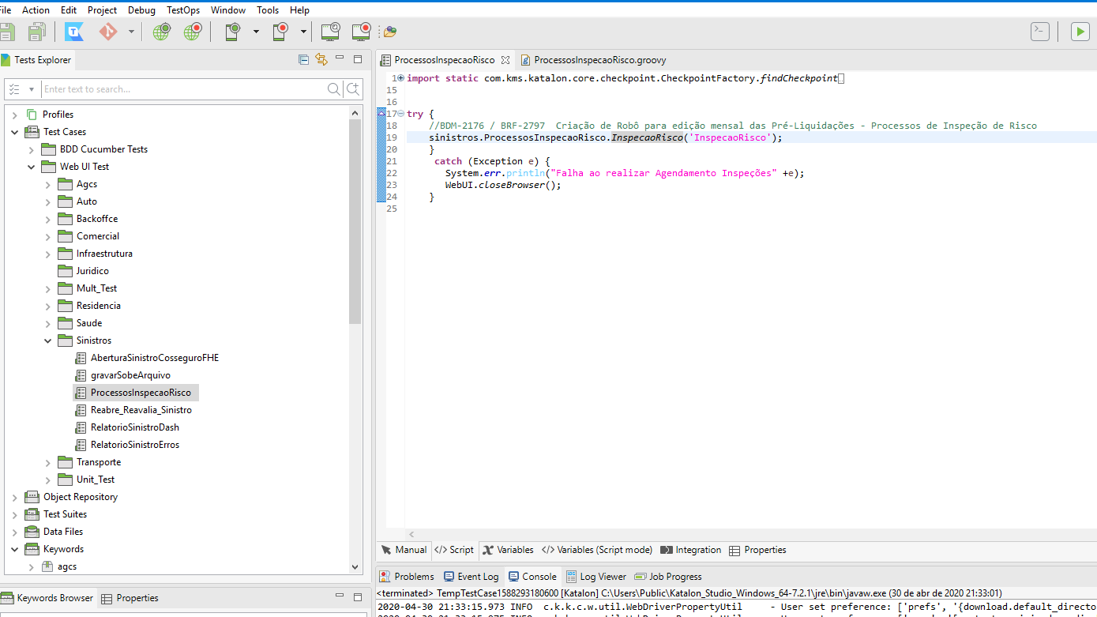

RETORNO PENDENCIA GO – Diário

INDEXAÇÃO – CARTA CANCELAMENTO / BOLETO OPERACIONAL
Salvar a pasta do e-mail no diretório downloads
Localizar o documento “BoletoAvulso.xlsx” no diretório “C:\\Users\\Public\\RPA_ALLIANZ\\Data Files\\ Backoffce\\BoletoAvulso\\” copiar o arquivo“BoletoAvulso.xlsx” e substituir os dados selecionados existentes pelos novos do documento novo conforme modelo, substituir “Processado” por “Processar ” nas colunas “Status” e UpLoad:
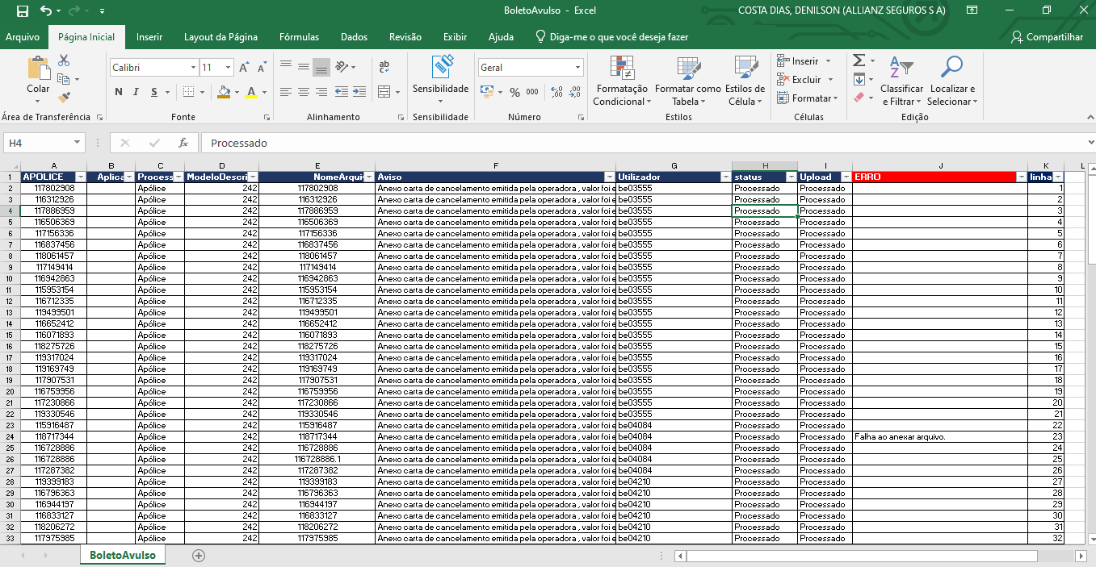

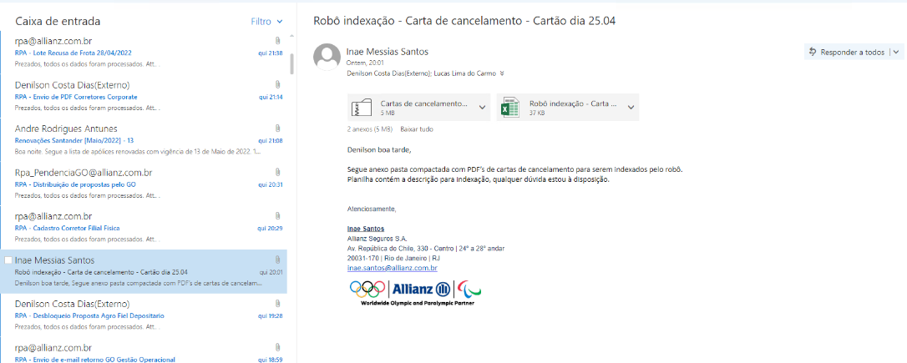
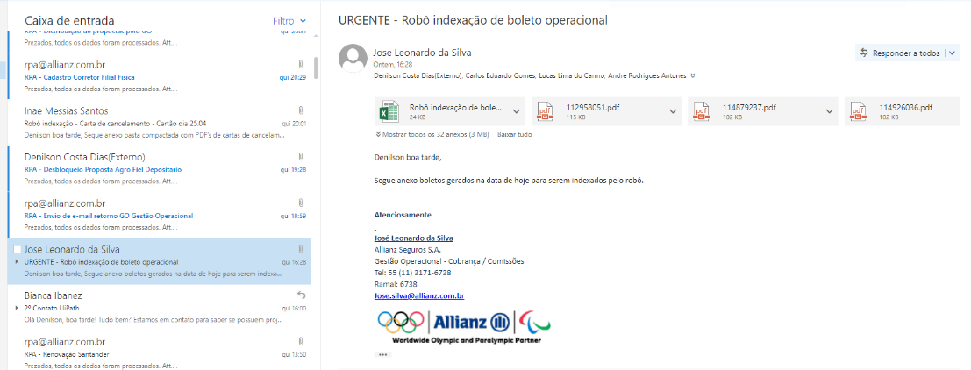

Descompactar os boletos na pasta pública
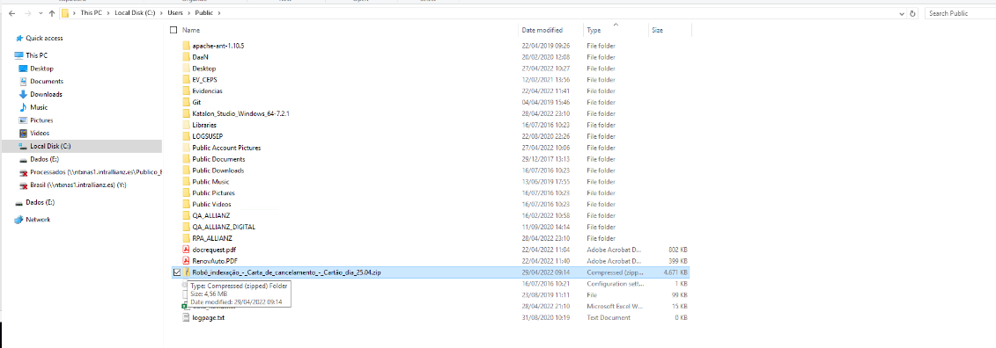
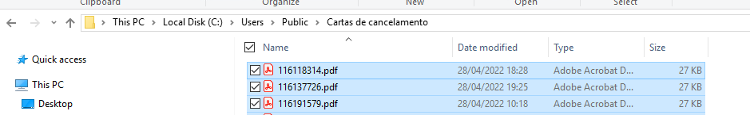
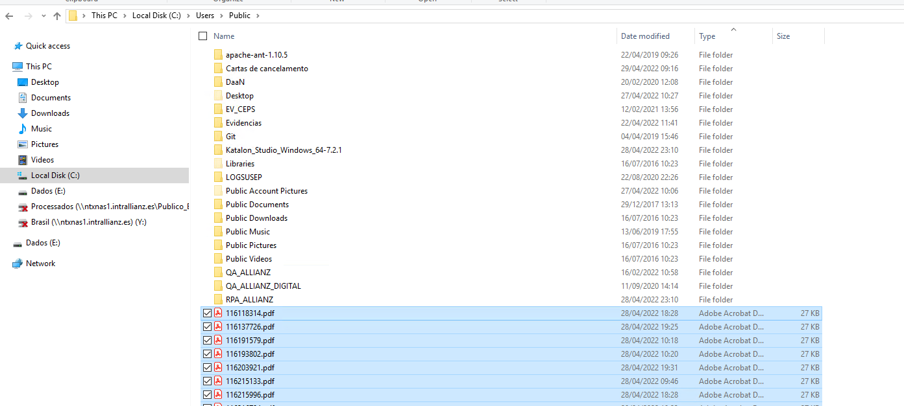
Robô Boleto Avulso está no ramo backoffice do projeto.
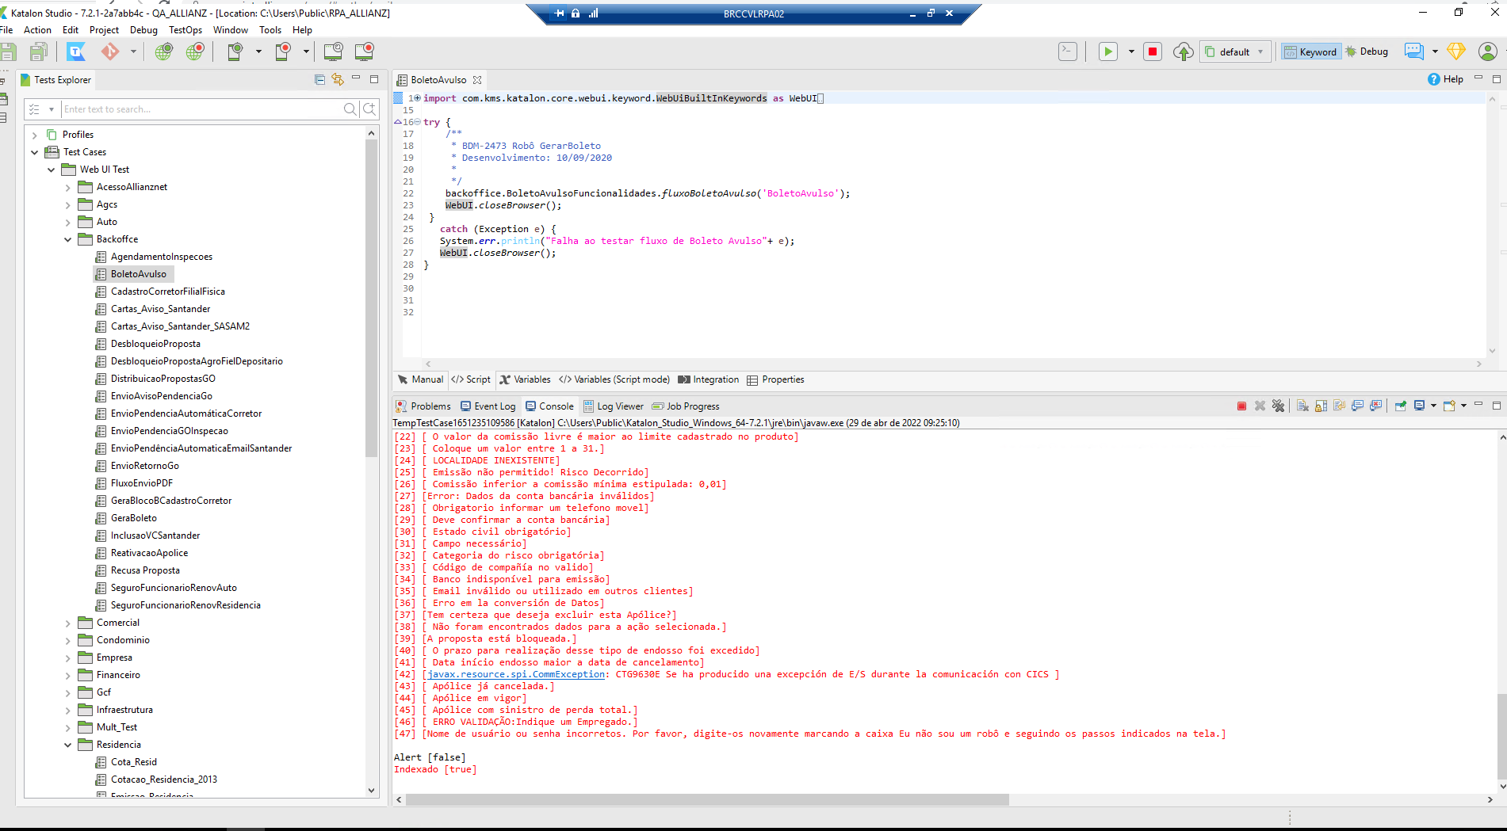

ROBO REATIVAÇÃO DE FROTA / APÓLICE
Salvar a pasta do e-mail no diretório downloads
Localizar o documento “BoletoAvulso.xlsx” no diretório “C:\\Users\\Public\\RPA_ALLIANZ\\Data Files\\ Backoffce\\ ReativacaoApolice\\” copiar o arquivo“ReativacaoApolice.xlsx” e substituir os dados selecionados existentes(Colunas A,B e C) pelos novos do documento novo conforme modelo, substituir “Processado” por “Processar ” na coluna “Status”:
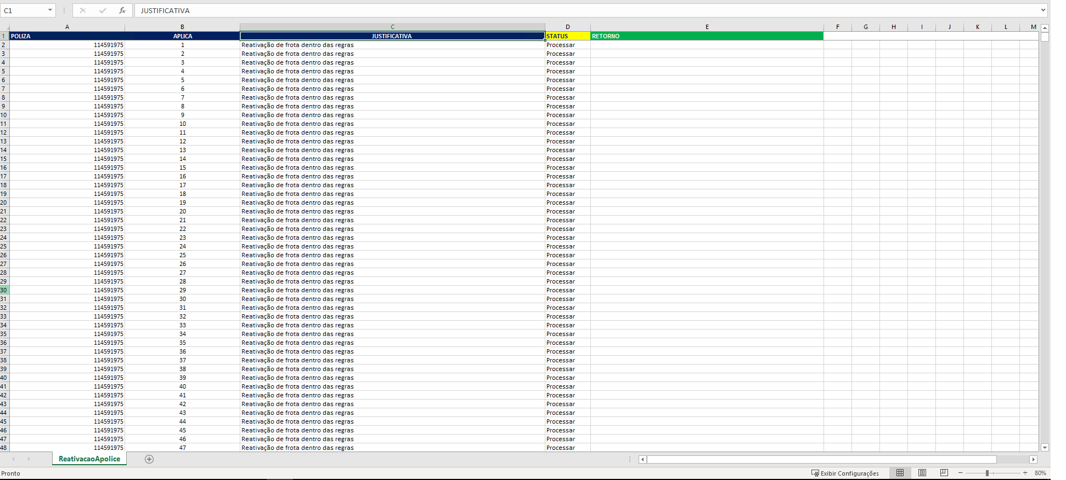
E-mail :
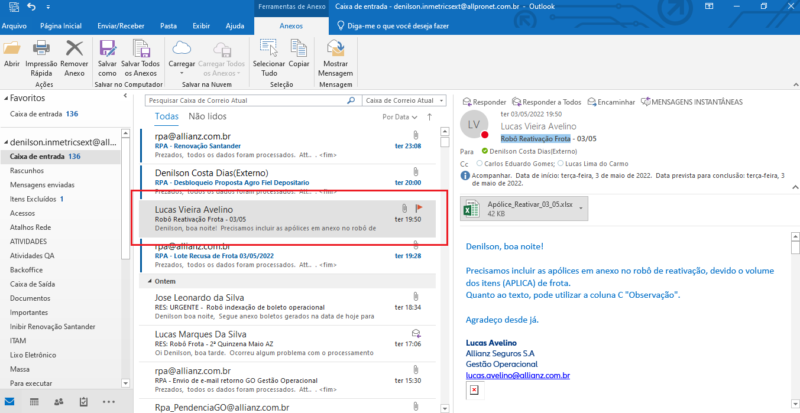

Diretório:
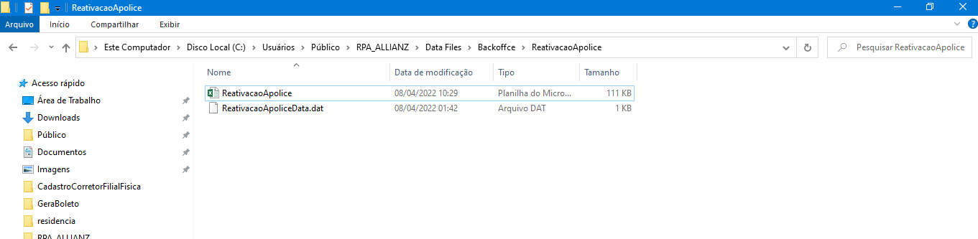
Configuração do robô:
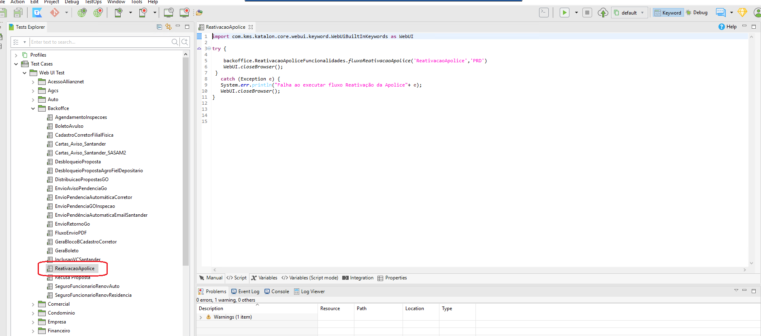

ROBO ATUALISAÇÃO DE VALORES DE ALÇADA
Salvar a pasta do e-mail no diretório downloads
Localizar o documento “AtualizacaoValoresAlcada.xlsx” no diretório “C:\\Users\\Public\\RPA_ALLIANZ\\Data Files\\ Sinistros ”, substituir os dados selecionados existentes(Colunas A,B, C e D) pelos novos do documento novo conforme modelo, substituir “Processado” por “Processar ” na coluna “Status”:
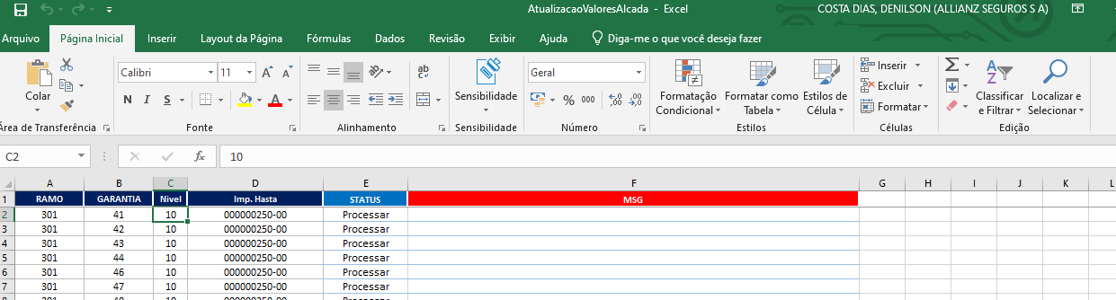
Diretório:
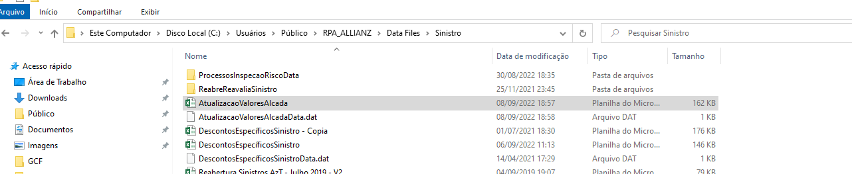
Robô:
